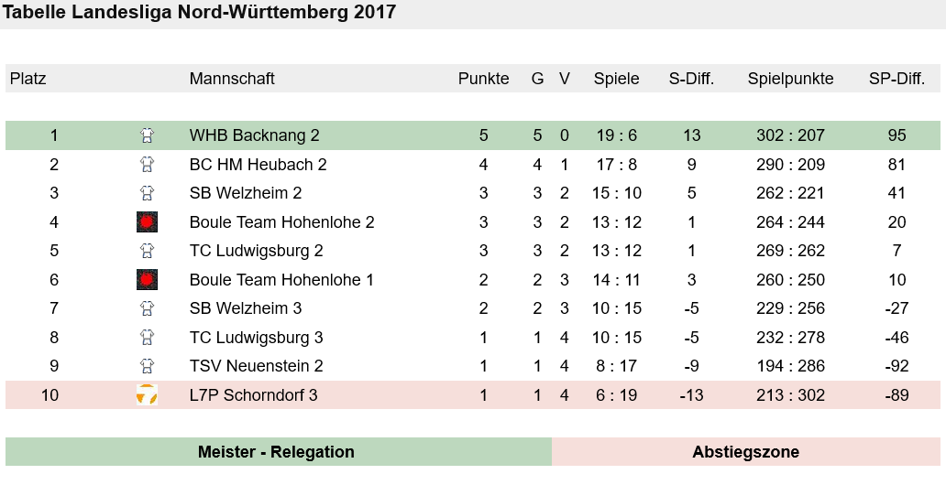
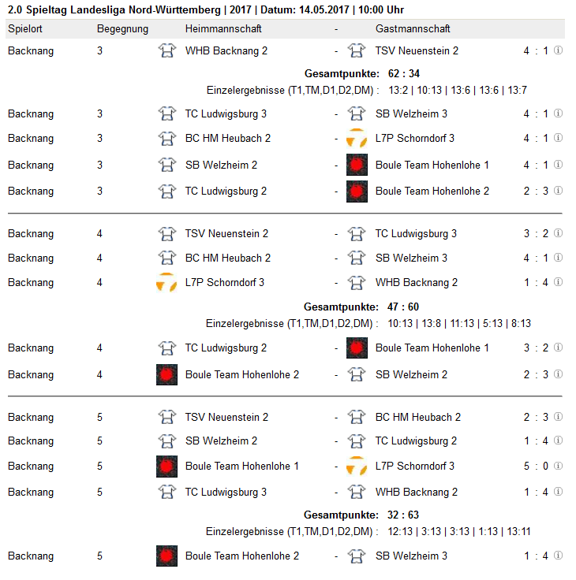
Nächste Spiele: Ludwigsburg am 01.07. ab 11.00 Uhr, Aalen-Unterkochen am 16.07. ab 10.00 Uhr

